

PLANILHAS DE ACOMPANHAMENTO

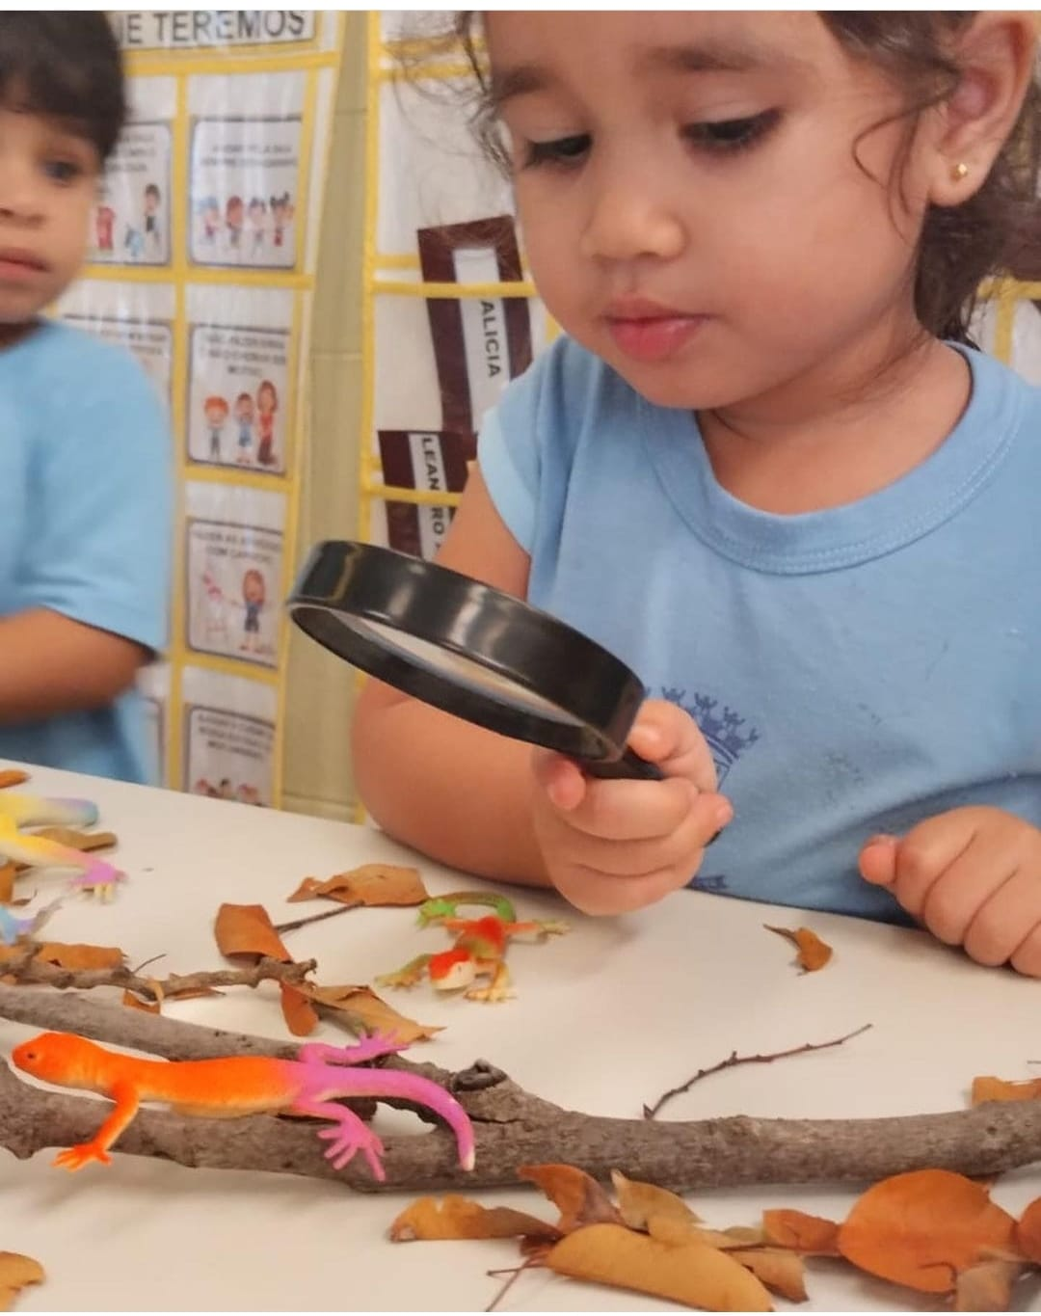



PREFEITURA MUNICIPAL DE CAMPO GRANDE

ESTADO DE MATO GROSSO DO SUL

SECRETARIA MUNICIPAL DE EDUCAÇÃO

SUPERINTENDÊNCIA DE GESTÃO DAS POLÍTICAS EDUCACIONAIS

GERÊNCIA DA EDUCAÇÃO INFANTIL

PLANILHAS DE ACOMPANHAMENTO

No processo para avaliar a aprendizagem das crianças vários são os instrumentos que podem ser utilizados. Cabe aos professores, neste percurso, elaborar seus instrumentos de acompanhamento. Por meio, da intencionalidade, da observação e da escuta, os professores direcionam seu olhar para buscar o que ainda não está visível. Por ser uma ação planejada, a ação de observar torna-se reflexiva porque o adulto investiga e acolhe o que vê, ouve e sente a partir das ações singulares das crianças, neste sentido o olhar deve ser direcionado, reflexivo, cuidadoso e livre de padrões estabelecidos.

Os professores precisam ser autorais, desenvolver maneiras próprias de observar e registrar e basear suas ações e escolhas no conhecimento científico e nas referências que tem disponíveis.

A utilização de planilhas para direcionar a observação é importante para dar foco no que se deseja observar e serve como referência para rever e planejar experiencias e conhecimentos que serão propostos. Para que as planilhas sejam significativas e realmente se constitua como um instrumento de trabalho que auxilie o professor na sua prática pedagógica, elas devem ser construídas pelo próprio professor, a partir de seus objetivos.

É útil dispor de planilhas que ajudem a manter claro o que se quer observar. A planilha é uma tabela de dupla entrada em que se cruzam os conhecimentos, os objetivos, a situação observada, as pautas de observação que contemplam os elementos a serem observados as experiências diárias e os nomes das crianças. Prioriza-se o olhar investigativo do educador com foco definido e maior atenção a um determinado grupo de crianças numa situação específica. É preciso planejar a sua utilização e decidir quais situações e quais os momentos para observar, refletir e anotar aprendizagens e atitudes de cada criança para poder fazer um seguimento contínuo e real das suas necessidades e capacidades.

As planilhas de acompanhamento se constituem como um dos instrumentos que fazem parte do processo de avaliação, podem ser retomadas ao longo do percurso educativo, acrescentar novas perguntas ou observações que surgem durante percurso investigativo.

COMO OBSERVAR CADA CRIANÇA SE O TRABALHO É REALIZADO COM TURMAS NUMEROSAS?

Selecionando duas ou três para serem observadas mais atentamente a cada proposta. Ao tomar essa decisão, o professor pode direcionar a atenção sem a culpa de não olhar para todas as crianças do grupo. Ao final de várias propostas, terá acompanhado os aspectos individuais de cada criança do grupo.

Com isso, a participação, as relações, a interação com os materiais, a curiosidade, os questionamentos, as descobertas, as conquistas individuais e coletivas ficam contempladas no instrumento, garantindo a observação e o registro.

Além das questões relacionadas as crianças, observar o desenvolvimento da proposta é fundamental para a qualificação da prática do professor. Ao levantar os pontos favoráveis e as dificuldades, o professor pode refletir a respeito de suas ações e planejamentos. Pode buscar apoio nas fundamentações e nas trocas com os colegas de equipe. E pode pensar nos desdobramentos e ampliar as experiências.

Nas instituições, as turmas de crianças contam com mais de um educador ou com a possibilidade de combinar uma ação pedagógica conjunta com outro adulto. São muitos olhares e pontos de vista. Essas oportunidades favorecem registros mais amplos e detalhados que enriquecem as reflexões e os planejamentos.

A seguir alguns pontos importantes para direcionar o olhar na construção de planilhas de acompanhamento. São sugestões de perguntas que encaminham um percurso de observação na elaboração de planilhas.

PERGUNTAS IMPORTANTES PARA ELABORAÇÃO DE PLANILHAS
Olhar individual | Escolher duas ou três crianças para serem observadas.  - Com quais materiais as crianças se envolvem? Como é a exploração? O que descobrem?  - Brincam sozinhas? Se relacionam? Com quem? (com outras crianças e adultos)
Olhar para o coletivo | - Como o grupo começou a interagir com a proposta?  - Com o que as crianças ficam interessadas e curiosas por mais tempo?  - As crianças brincam sozinhas ou em conjunto?  - Quais as experiencias mais observadas? O que as crianças descobrem? O que inventam?
Olhar para a proposta | - A organização dos espaços e materiais está adequada? Favorece a experiências e a livre circulação?  - Os materiais foram adequados e em quantidade suficiente?  - Quais materiais valem repetições?  - Por quanto tempo se envolveram? O tempo da atividade foi suficiente?

Seguem anexas algumas planilhas de observação para aprofundar as análises e realizar a tarefa.

REFERÊNCIAS

ROSSET, Joyce Menasce; Rizzi, Maria Ângela; WEBSTER, Maria Helena. Educação Infantil: um mundo de janelas abertas. Edelbra. 2018.

SANTANA, Deise Luci Alves. Observação e registro: possibilidades reflexivas para professores de creche / Deise Luci Santana Alves; orientadora: Maria do Carmo Monteiro Kobayashi. – Bauru: UNESP, 2017 50 f.: il.

ROSSET, Joyce Menasce; Rizzi, Maria Ângela; WEBSTER, Maria Helena. Educação Infantil: um mundo de janelas abertas. Edelbra. 2018.

